**Андижон вилоятида истеъмолчилар кайфиятини аниқлаш бўйича июль ойида ўтказилган сўров натижалари тўғрисида**

**МАЪЛУМОТ**

Иқтисодий тадқиқотлар ва ислоҳотлар маркази томонидан Андижон вилоятида истеъмолчилар кайфияти индекси таҳлил қилинди (***1-31*** *июль*).

*Маълумот учун: Мазкур* *индекс истеъмолчиларнинг жорий иқтисодий ҳолати ва келгусидаги кутилмаларини баҳолайди. Индекс 0 дан 200 гача интервалда бўлиб, унинг 100дан баланд бўлиши иқтисодиётда оптимистик кутилмалар кучлилигини англатади. Июль ойи учун ўтказилган* ***сўровда Андижон вилоятидан*** *1 500 нафардан ортиқ* ***аҳоли иштирок этди.***

**Июль ойида** истеъмолчилар кайфияти индекси **137** бандни ташкил этди (апрель – **143**). **Туманлар кесимида ушбу кўрсаткич Бўстон (145), Андижон тумани (145), Балиқчи (148) ва Жалақудуқда (150) энг юқори бўлса, энг паст кўрсаткич Марҳамат (125), Андижон шаҳри (128)   
ва Хонободда (128) кузатилди.**

***Жорий ҳолат***

**Июль ойида вилоятнинг жорий иқтисодий ҳолат индекси 127 (апрель – 120) бандни ташкил этди.**

**Хусусан, сўровда қатнашганларнинг 39% даромади ортганини, 13% эса камайганини маълум қилган (апрелда мос равишда - 28% ва 17%). Туманлар кесимида даромади пасайишини кўрсатганлар улуши Булоқбоши (17%), Андижон шаҳри (19%), Хонобод (19%)   
ва Шаҳриҳон шаҳрида (20%) энг кўп.**

**Иш ўринлари сони кўпайишини кўрсатганлар улуши 43%ни ташкил этди (апрелда - 45%). 10% респондентлар фикрича иш ўринлари сони камайган (апрелда - 10%). Хонобод (14%) ва Пахтаободда (14%) иш ўринлари сони пасайишини кўрсатганлар улуши бошқа туманларга нисбатан юқори.**

**Узоқ муддатли товарлар сотиб олиш учун қулай фурсат эмаслигини маълум қилганлар улуши 37% бандни ташкил этди (апрелда - 45%). Туманлар кесимида эса мазкур фикрдаги респондентлар улуши Қўрғонтепа (44%), Избоскан (45%) ва Марҳаматда (47%) нисбатан юқори.**

***Кутилмалар***

**Сўровда қатнашганларнинг 62% келгусида мамлакатнинг иқтисодий ҳолати яхшиланишини, 4% эса ёмонлашишини кутаётганини билдирган (апрелда мос равишда - 78% ва 2%).**

**Шунингдек, июлда сўровда иштирок этганларнинг 49% келгуси   
3 ойда даромадлари кўпайишини, 7% эса камайишини кутмоқда   
(апрелда мос равишда - 67% ва 4%).**

**Шу билан бирга, вилоятдаги респондентларнинг 50% (апрелда – 66%) иш ўринлари сони кейинги 3 ойда кўпайишини маълум қилган.**

***Амалга оширилаётган ишларнинг баҳоланиши***

**Сўровномада қатнашганларнинг аксарият қисми газ таъминоти (31%), ички йўллар (21%) ва ичимлик сувини (12%) ҳудуддаги энг долзарб муаммолар сифатида қайд этган.**

**Туманлар кесимида Хонобод (57%), Балиқчи (48%), Андижон шаҳри ва Қўрғонтепада (46%) газ таъминоти, Бўстон (38%) ва Марҳаматда (33%) ички йўллар сифати, Жалақудуқ (30%) ва Бўстонда (26%) ичимлик суви, Булоқбошида (12%) иш ўринлари етишмаслиги ва Хонободда (10%) озиқ-овқат нархининг баландлиги энг катта муаммолар сифатида қайд этилган.**

**Туманлар ҳокимлари фаолиятини ижобий баҳолаганлар улуши Андижон вилояти бўйича 46%ни ташкил этган. Бунда салбий баҳо берганлар улуши Андижон тумани (17%), Асака (18%) ва Избосканда (21%) нисбатан кўпроқ.**

***Ҳоким ёрдамчилари, Хотин-қизлар фаоли ва Ёшлар етакчиси фаолияти***

**Сўровда қатнашганларнинг 46% Ҳоким ёрдамчиларини танимаслигини, 26% улардан ҳеч қандай ёрдам олмаганини маълум қилган. Шунингдек, Ҳоким ёрдамчиларидан аҳолининг 3% субсидия олганлигини, 3% эса имтиёзли кредит олишда кўмак олганлигини қайд этган.**

**Туманлар кесимида Ҳоким ёрдамчиларини танимайдиганлар улуши бошқа туманларга нисбатан Асака (75%), Андижон шаҳри (70%)   
ва Булоқбошида (60%) юқори.**

**Вилоятда 41% аёл-қизлар Хотин-қизлар фаолини танимаслигини, билдирган. 5% аёл-қизлар Хотин-қизлар фаолидан ёрдам олган, 29% аёл-қизлар эса ёрдамга эҳтиёж сезмаяпти.**

**Туманлар кесимида Хотин-қизлар фаолини танимайдиган аёл-қиз респондентлар улуши Асака (69%), Андижон шаҳри (66%) ва Хонобод (64%) туманларида юқори.**

**Сўровда иштирок этган ёшларнинг 50% Ёшлар етакчиси фаолияти билан таниш эмас. 4% ёшлар Ёшлар етакчисидан ёрдам олганлигини, 23% эса ёрдамга зарурият йўқлигини билдирган.**

**Туманлар кесимида ёшлар орасида Ёшлар етакчисини танимайдиганлар улуши Андижон шаҳри (81%), Асака (61%)   
ва Пахтаобод (64%) туманларида юқори.**

***Иш билан бандлик ҳолати***

**Сўров натижаларига кўра июль ойида вилоятда меҳнатга лаёқатли аҳолининг 59% иш билан банд эканлигини билдирган (апрелда - 50%). Ушбу кўрсаткич эркакларда - 67%, аёлларда - 48%. Иш билан банд бўлганларнинг 76% (апрелда - 69%) меҳнат фаолияти расмий эканлигини маълум қилган.**

**Туманлар кесимида иш билан банд бўлмаганлар улуши Хонобод (56%), Шаҳрихон (51%) ва Улуғнорда (50%) юқори эканлиги қайд этилган бўлса, ушбу кўрсаткич Андижон тумани (23%) ва Хўжаободда (22%) пастроқ.**

***Аҳолининг даромад даражаси***

**Июлда вилоятда ойлик даромади мавжуд бўлмаганлар улуши 28%ни ташкил этди (апрелда - 33%). Шунингдек, 1 млн сўмгача даромади мавжудлар - 22%, 1-3 млн сўмгача даромад топаётганлар - 35% ва 3 млн сўмдан баланд даромадга эга бўлганлар улуши эса - 15%.**

**Туманлар кесимида даромади мавжуд бўлмаганлар улуши энг кўп Хонобод (50%), Асака (45%) ва Улуғнорда (41%) қайд этилган.**

***1-илова***

**Андижон вилоятида истеъмолчилар кайфиятининг ўзгариши**

**Андижон вилоятида аҳоли томонидан кўрсатилган**

**асосий муаммоларнинг ўзгариши**

***Иштирокчиларнинг %***

|  |  |  |  |  |  |  |  |
| --- | --- | --- | --- | --- | --- | --- | --- |
| Муаммолар | 2021 йил | | | | 2022 йил | | |
| январь | апрель | июль | октябрь | январь | апрель | июль |
| Газ таъминоти муаммоси | 30% | 17% | 17% | 28% | 26% | 28% | 31% |
| Иш ўринлари етишмаслиги | 10% | 9% | 8% | 5% | 6% | 6% | 3% |
| Ички йўллар сифати муаммоси | 10% | 15% | 15% | 16% | 20% | 23% | 21% |
| Электр энергия муаммоси | 12% | 4% | 3% | 5% | 5% | 3% | 4% |
| Ичимлик суви муаммоси | 6% | 9% | 12% | 9% | 6% | 9% | 12% |

**Андижон вилоятида иш билан бандлик ва расмий бандликнинг кўрсаткичларининг ўзгариши**

***Иштирокчиларнинг %***

|  |  |  |  |  |  |  |  |
| --- | --- | --- | --- | --- | --- | --- | --- |
| Кўрсаткичлар | 2021 йил | | | | 2022 йил | | |
| январь | апрель | июль | октябрь | январь | апрель | июль |
| Иш билан бандлик | 43% | 52% | 51% | 59% | 46% | 50% | 59% |
| Расмий бандлик | 70% | 75% | 75% | 75% | 68% | 69% | 76% |

***2-илова***

**Туманлар (шаҳарлар) кесимида истеъмолчилар кайфияти индекси**

***июль ойи***

|  |  |  |  |  |
| --- | --- | --- | --- | --- |
| № | Туманлар (шаҳарлар) | Умумий индекс | Жорий ҳолат индекси | Кутилмалар индекси |
| 1. | Жалақудуқ | 150 | 137 | 162 |
| 2. | Балиқчи | 148 | 134 | 163 |
| 3. | Бўстон | 145 | 133 | 157 |
| 4. | Андижон тумани | 145 | 133 | 157 |
| 5. | Улуғнор | 141 | 134 | 149 |
| 6. | Хўжаобод | 141 | 135 | 148 |
| 7. | Булоқбоши | 140 | 129 | 151 |
| 8. | Пахтаобод | 138 | 131 | 144 |
| 9. | Қўрғонтепа | 138 | 125 | 152 |
| 10. | Олтинкўл | 137 | 125 | 149 |
| 11. | Избосган | 135 | 119 | 151 |
| 12. | Асака | 132 | 129 | 134 |
| 13. | Шаҳриҳон | 130 | 120 | 139 |
| 14. | Андижон шаҳри | 128 | 117 | 139 |
| 15. | Хонобод | 128 | 118 | 139 |
| 16. | Марҳамат | 125 | 116 | 134 |
| Вилоят бўйича | | **137** | **127** | **147** |

***3-илова***

**Туманлар (шаҳарлар) кесимида сўров иштирокчиларининг жорий ҳолатини баҳоловчи саволларга жавоблари**

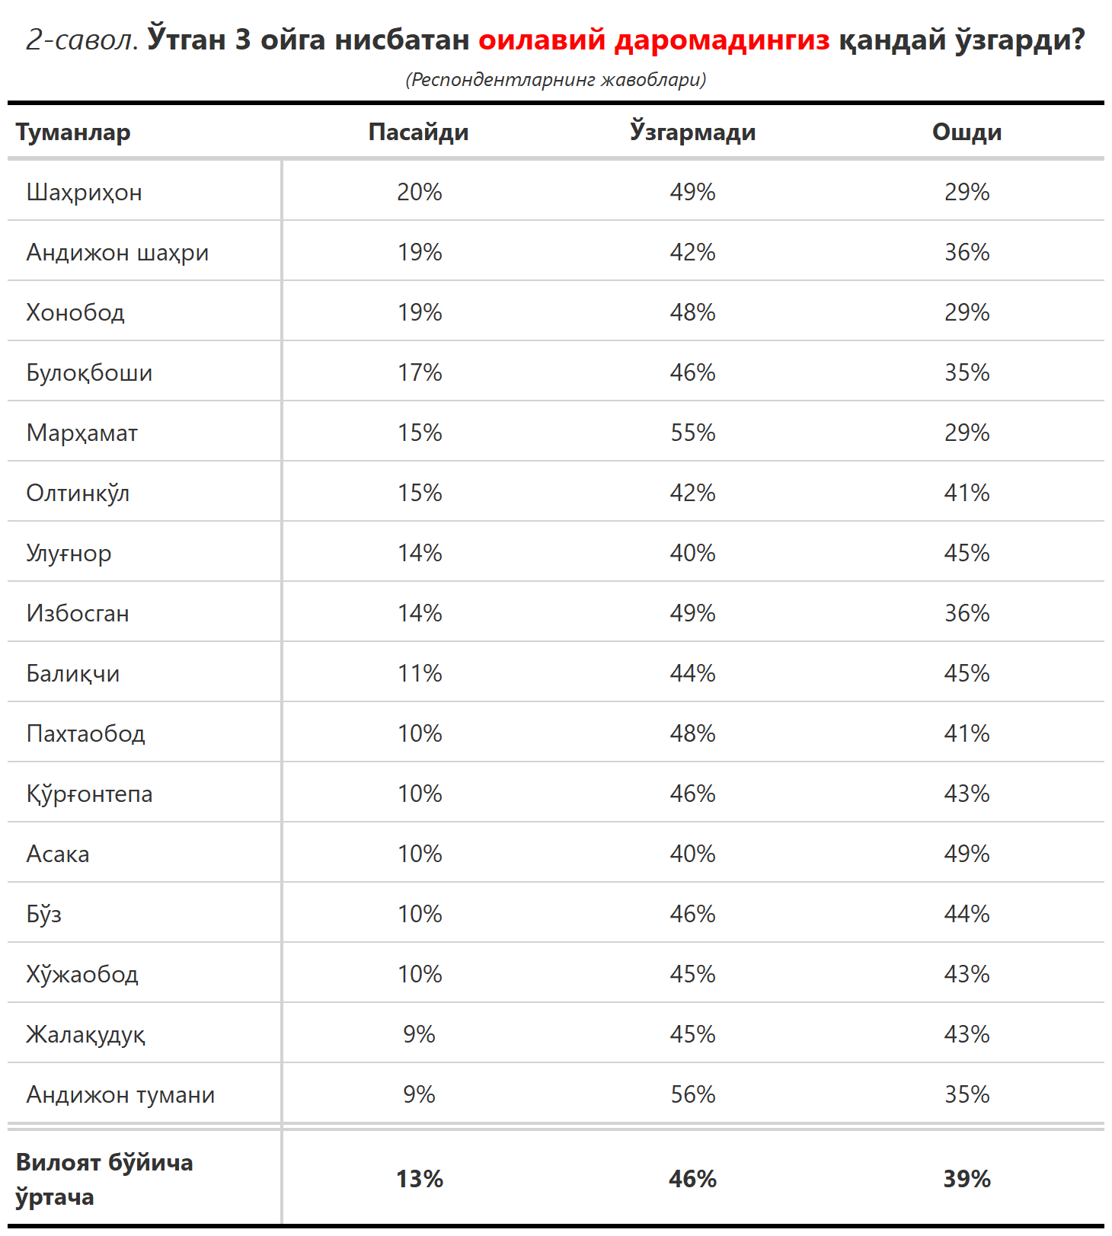

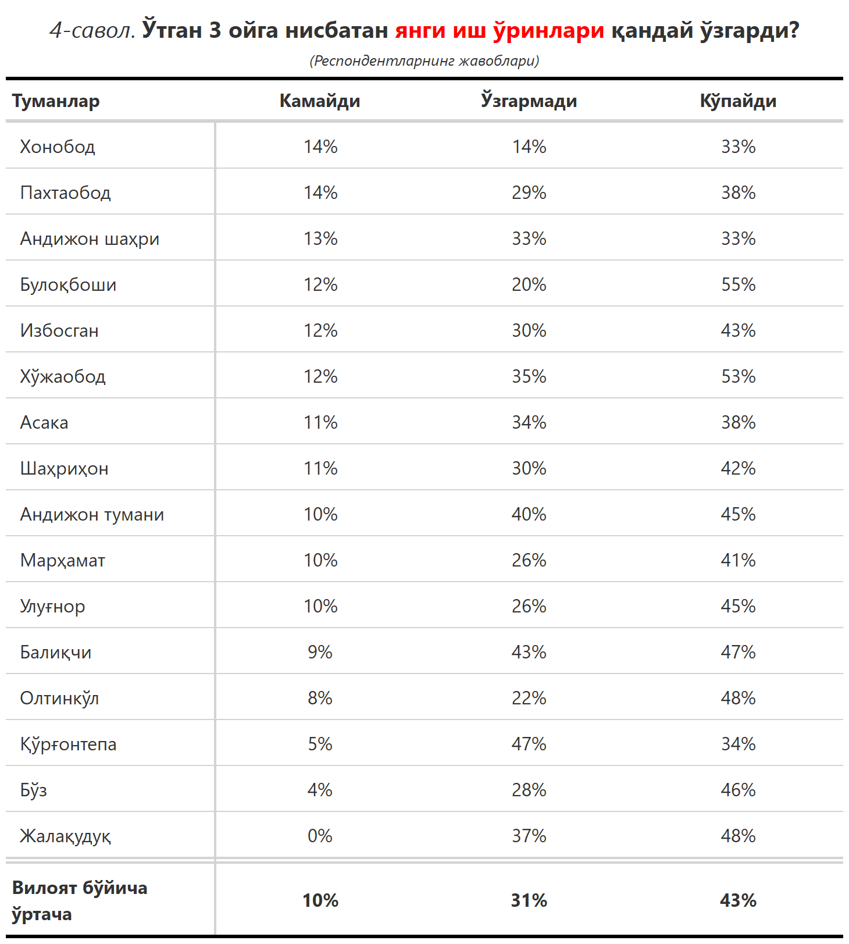

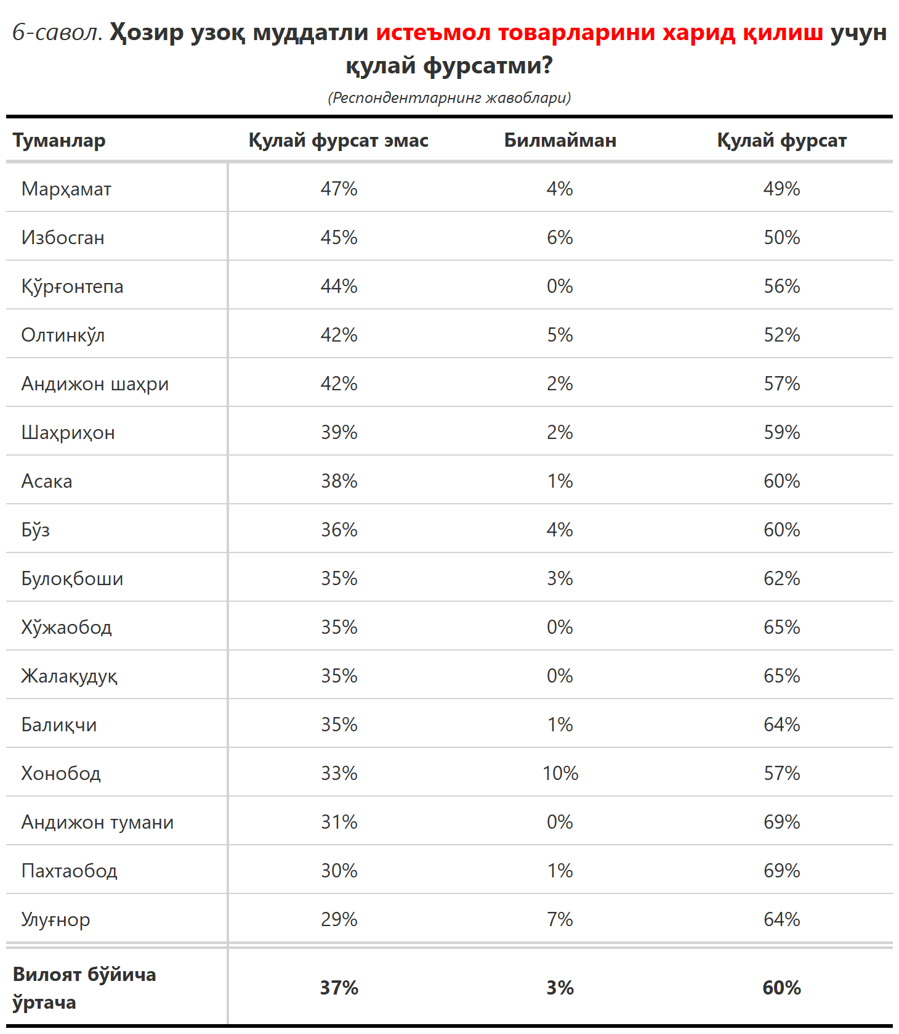

***4-илова***

**Туманлар (шаҳарлар) кесимида сўров иштирокчиларининг келгусидаги кутилмаларини баҳоловчи саволларга жавоблари**

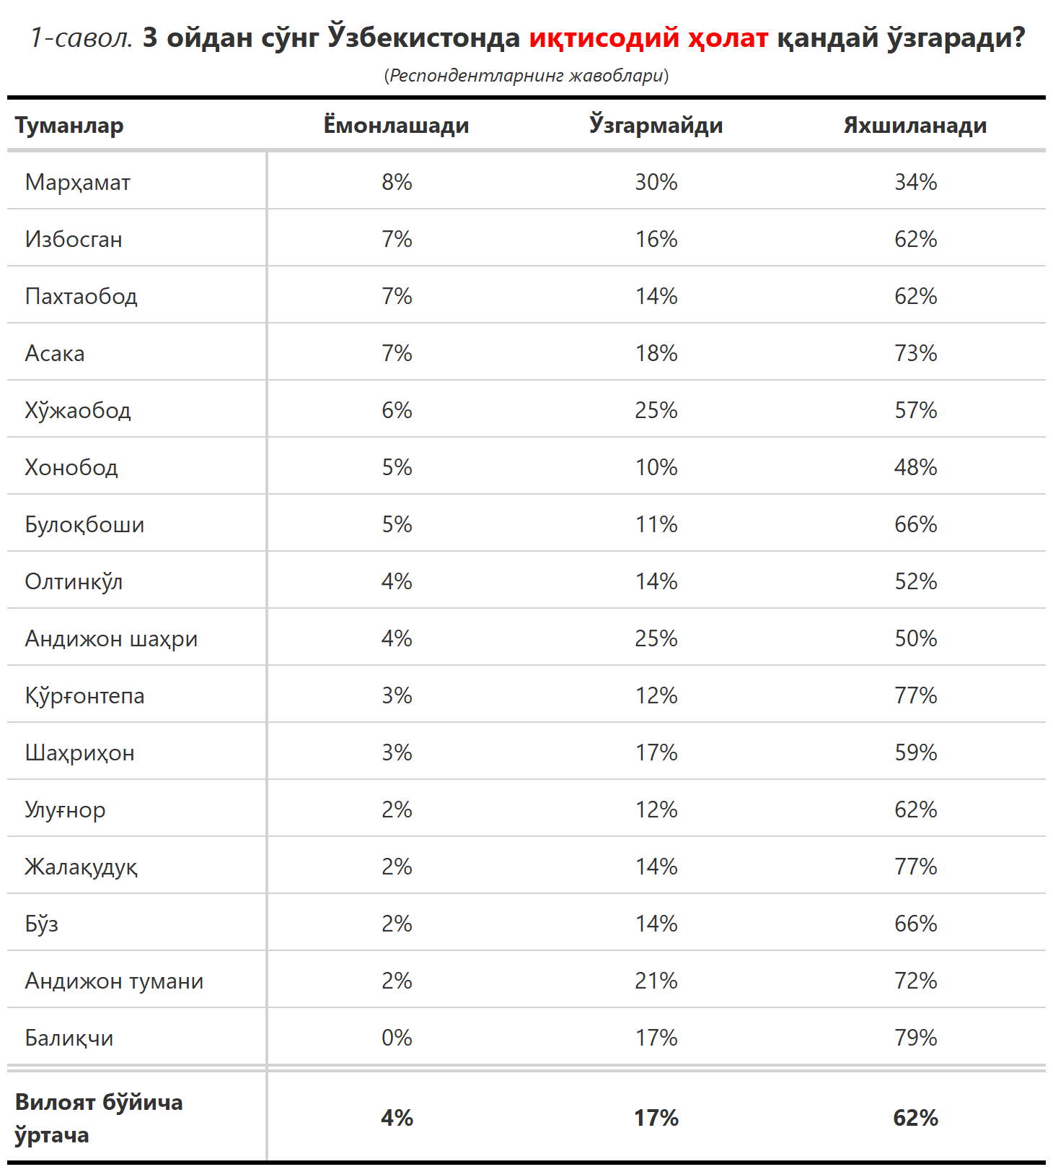

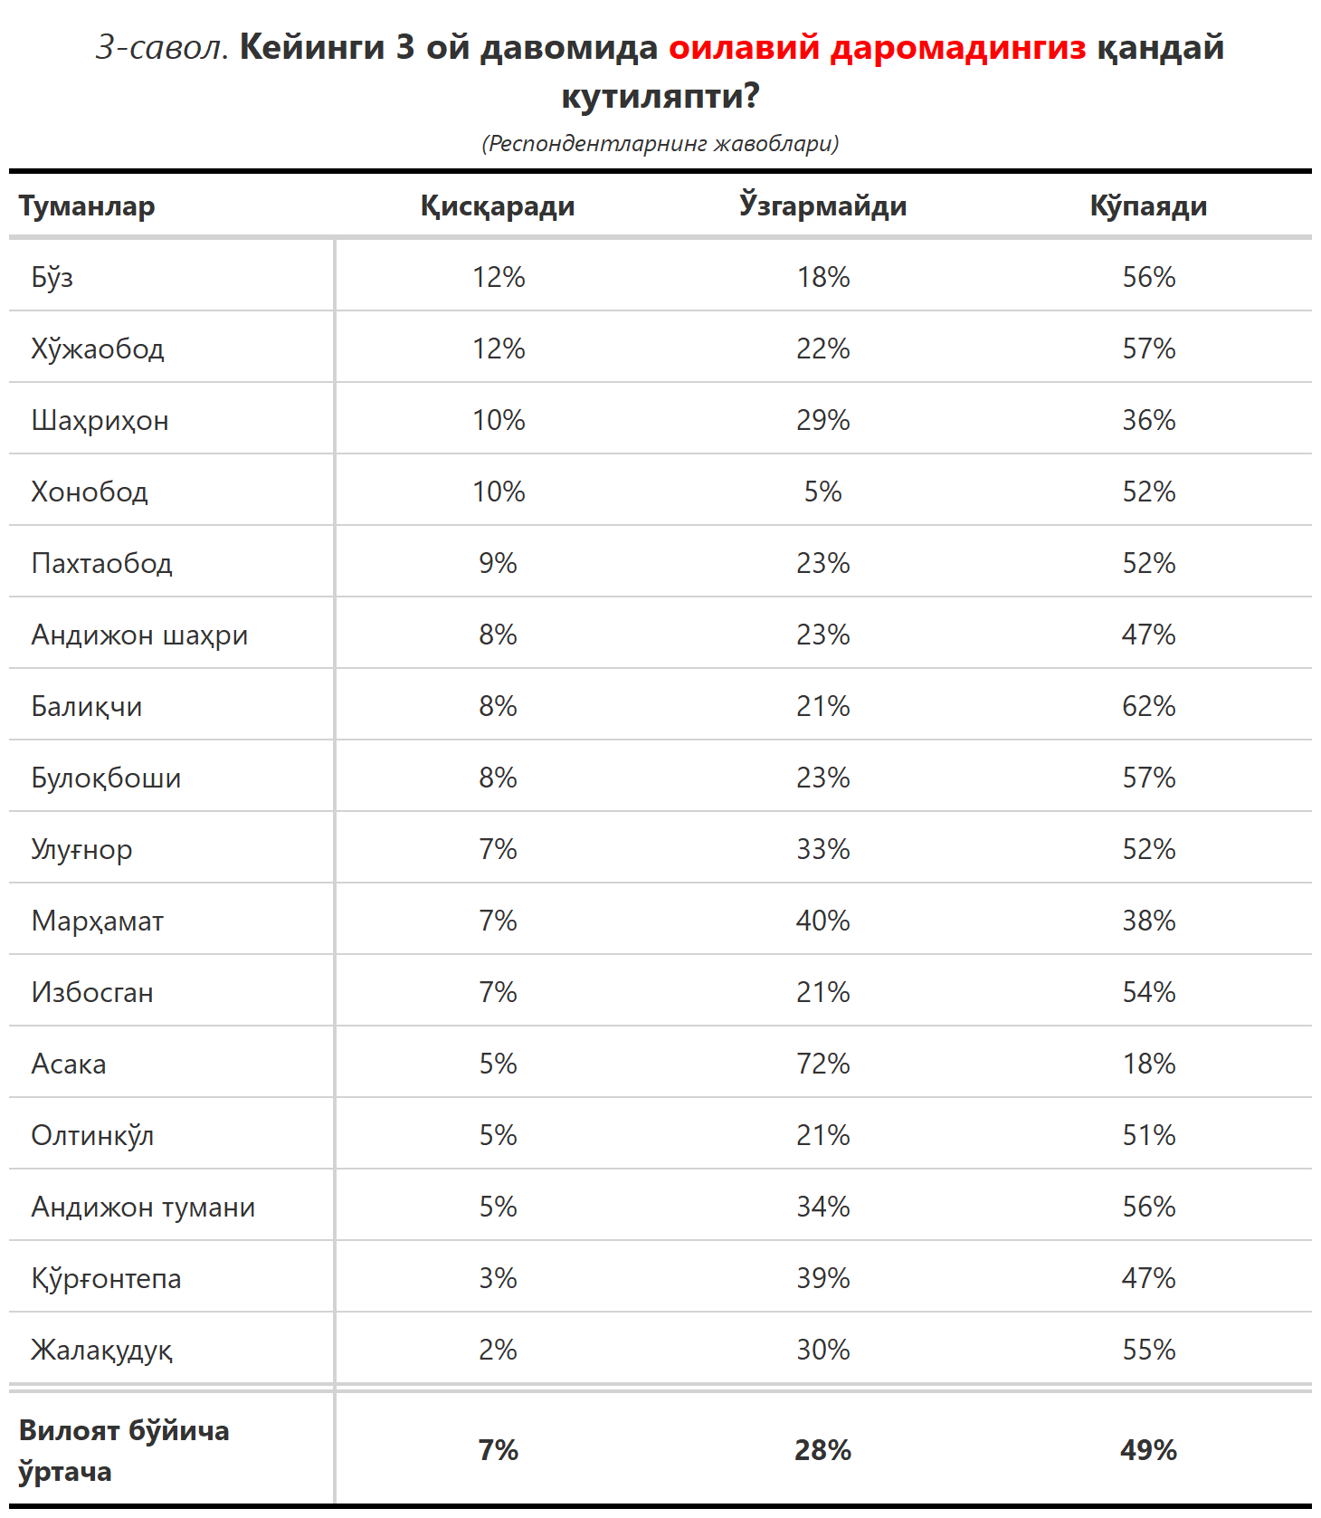

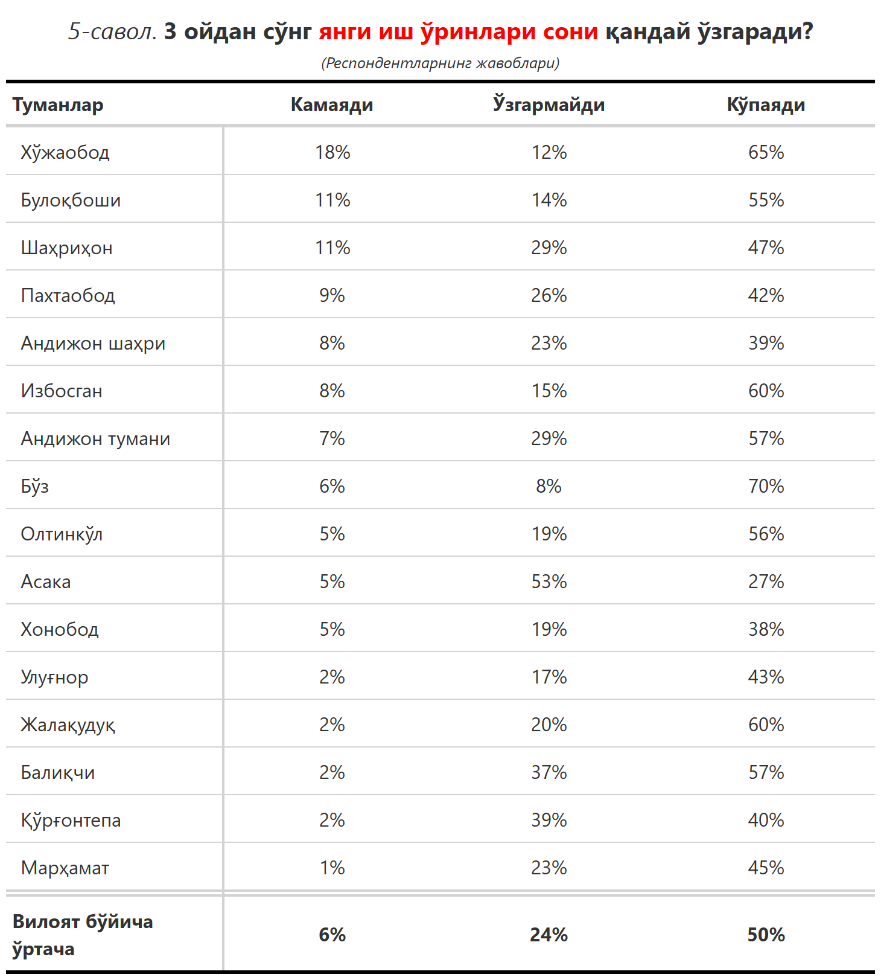

***5-илова***

***“Сиз яшаб турган ҳудуддаги энг асосий муаммони кўрсатинг”***

**(Респондентлар жавоблари, %да)**

|  |  |  |  |  |  |  |  |
| --- | --- | --- | --- | --- | --- | --- | --- |
| № | Туманлар | Газ таъминоти | Ички йўллар сифати | Ичимлик суви | Иш ўринлари мавжуд эмас | Электр энергия таъминоти | Озиқ-овқатнинг қимматлиги |
| 1. | Пахтаобод | 33 | 20 | 13 | 5 | 3 | 0 |
| 2. | Андижон шаҳри | 46 | 13 | 14 | 1 | 3 | 4 |
| 3. | Қўрғонтепа | 46 | 19 | 10 | 0 | 0 | 4 |
| 4. | Бўстон | 14 | 38 | 26 | 2 | 0 | 2 |
| 5. | Балиқчи | 48 | 30 | 2 | 1 | 7 | 0 |
| 6. | Хонобод | 57 | 10 | 0 | 5 | 0 | 10 |
| 7. | Жалақудуқ | 30 | 7 | 30 | 1 | 2 | 2 |
| 8. | Андижон тумани | 25 | 24 | 13 | 5 | 1 | 1 |
| 9. | Шаҳриҳон | 44 | 14 | 6 | 2 | 2 | 3 |
| 10. | Асака | 27 | 27 | 20 | 1 | 7 | 2 |
| 11. | Избосган | 25 | 22 | 4 | 7 | 7 | 0 |
| 12. | Булоқбоши | 18 | 26 | 5 | 12 | 5 | 2 |
| 13. | Марҳамат | 15 | 33 | 5 | 3 | 5 | 3 |
| 14. | Олтинкўл | 11 | 26 | 8 | 0 | 8 | 0 |
| 15. | Улуғнор | 12 | 19 | 12 | 10 | 2 | 2 |
| 16. | Хўжаобод | 8 | 20 | 18 | 2 | 6 | 4 |
| Вилоят бўйича | | **31** | **21** | **12** | **3** | **4** | **2** |



